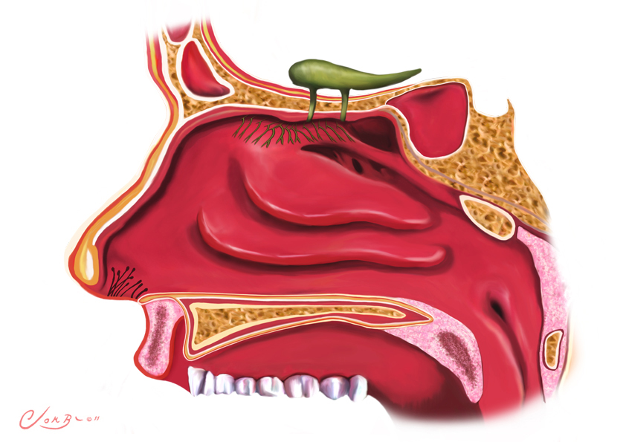

* El olfato nos permite percibir olores, que pueden ser agradables o desagradables.
* El órgano del olfato es la nariz y en su interior nos encontramos con la pituitaria y el nervio olfatorio.
* Las partículas de olor se encuentran en el aire y en cada inspiración penetran en la nariz, donde estimulan las células sensitivas de la membrana pituitaria, éstas transmiten la información al nervio olfatorio y llega al cerebro.
* Para poder percibir olores la pituitaria ha de estar húmeda, por eso se producen mucosidades. El exceso de mucosidades como cuando estamos constipados perjudicaría la percepción de olores.